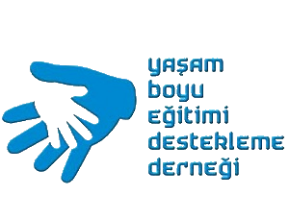

2020 yıLI EĞİTİM TAKVİMİ

TARİH | EĞİTİM
29 ŞUBAT-1 MART 2020 | ÖĞRENCİ KOÇLUĞU EĞİTİMİ

Prof. Dr. A. Halim ULAŞ
Yaşam Boyu Eğitimi Destekleme
Derneği Başkanı

